**河北省住房和城乡建设厅**

**建筑工程安全生产监督管理系统**

**（安监站）**

**标准化考评部分**

**用**

**户**

**操**

**作**

**手**

**册**

**河北创巨圆科技发展有限公司**

**2017年8月**

**目 录**

第一章 标准化考评 1

1. 项目考评季报 1

2. 项目考评备案 1

2.1 在办 2

2.2 已办 3

2.3 办结 3

3. 标准化考评备案 3

3.1 在办 3

3.2 已办 4

3.3 办结 4

4. 企业年周期自评表 5

4.1 在办 5

4.2 已办 5

4.3 办结 6

# 标准化考评

标准化考评功能包括项目考评季报、项目考评申请、企业考评申请三项。

## 项目考评季报

登录后打开**项目考评季报**菜单。

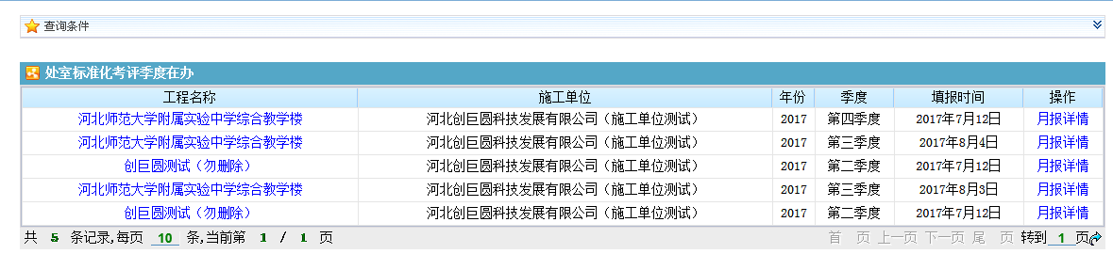

在季报列表中点击**工程名称**或右侧的**月报详情**，打开如下图所示页面：

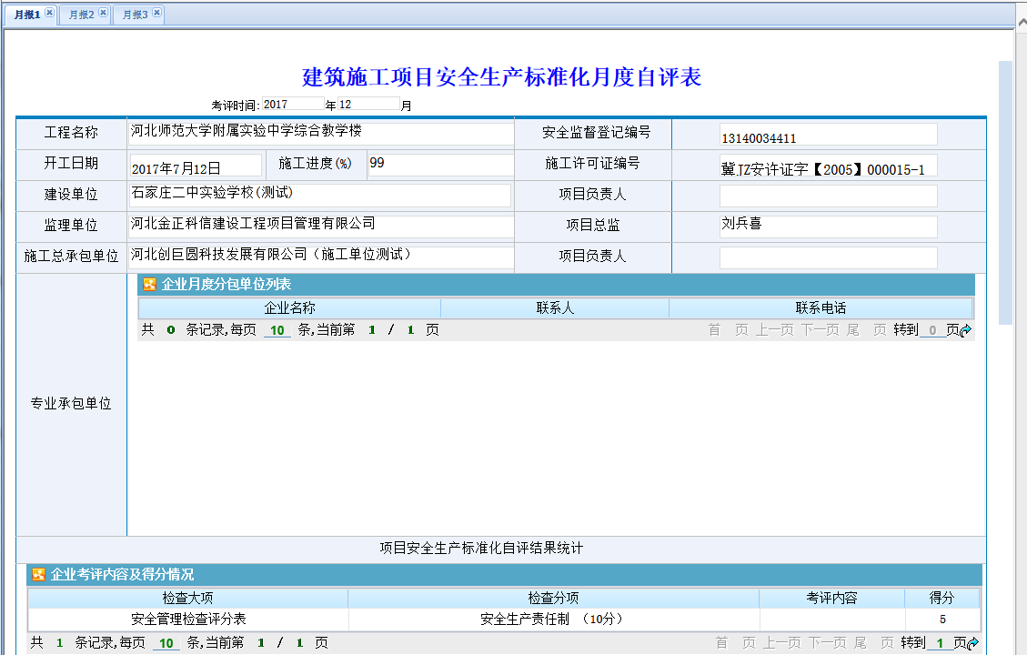

点击页面左上角的标签可以切换到其他月份月报。

## 项目考评

登录后打开**项目考评**菜单。

### 在办

点击左侧菜单栏的**在办**，在办列表如下图所示：

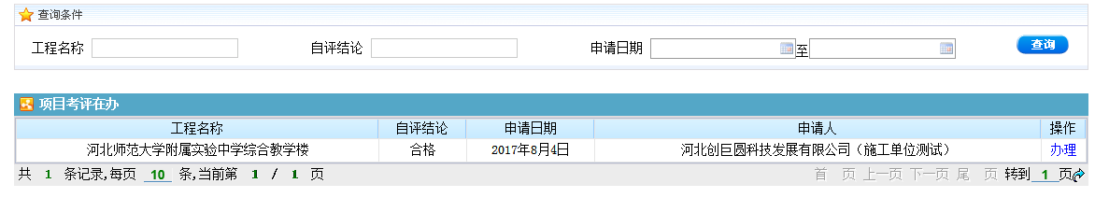

在列表中点击**办理**，打开如下图所示页面：

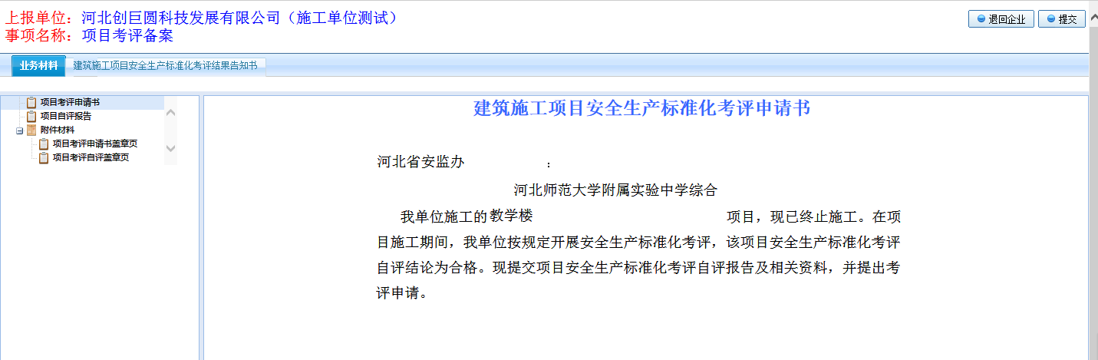

查看申请书和自评报告及各项附件，并在考评结果告知书中录入考评结果，**保存**。

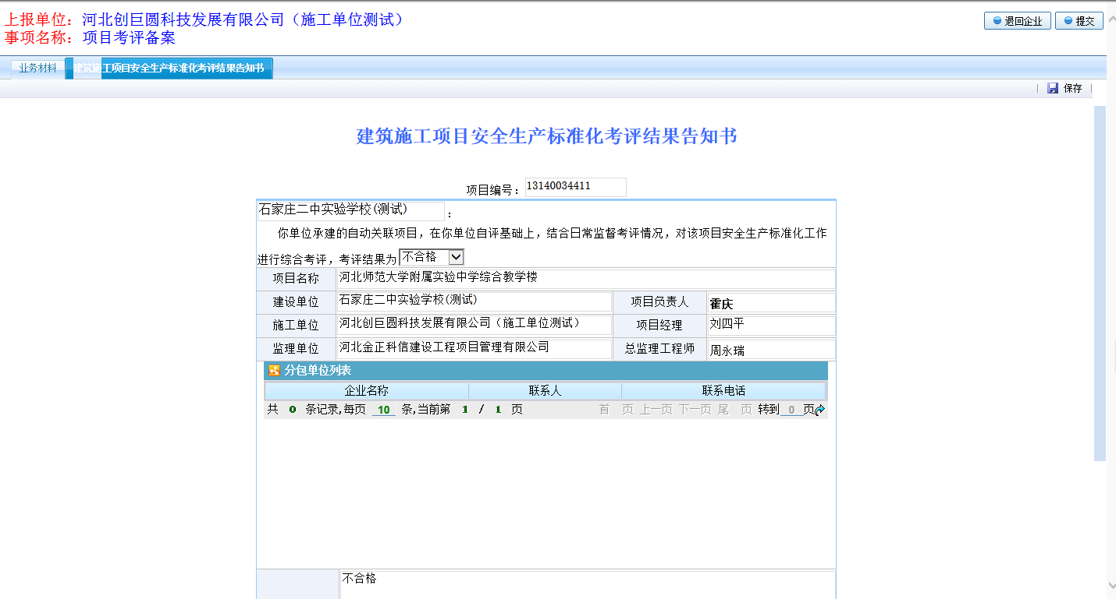

如果需要将申请材料退回企业，点击右上角的**退回企业**按钮，并录入退回原因将其退回。

如果不需退回，则点击右上角的**提交**按钮，将其提交到审定岗进行审定。

审定岗负责人对考评材料进行审核，若需退回企业，点击右上角的**退回**按钮将其退回上一环节负责人，由其退回企业。

若符合办结条件，则点击右上角的**办结**按钮，将其办结。

### 已办

点击左侧菜单栏的**已办**，打开已办页面。已办列表显示当前登录人已经办理过的记录。

### 办结

点击左侧菜单栏的**办结**，打开办结页面。办结列表显示已经办结的记录。

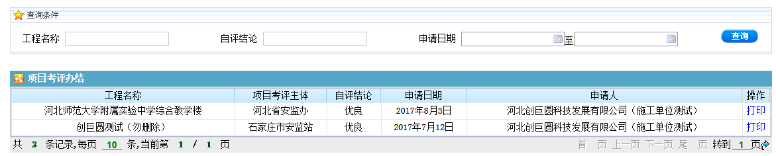

通过办结列表可将办结的考评申请通过**打印**功能导出到电脑备用。具体操作在安监站用户的其他使用手册中已有详细说明此处不再赘述。

## 标准化考评备案

登录后打开**标准化考评备案**菜单。

### 在办

点击左侧菜单栏的**在办**，在办列表如下图所示

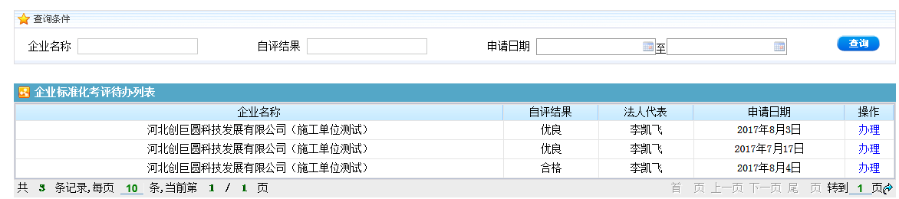

在列表中点击**办理**，打开如下图所示页面：

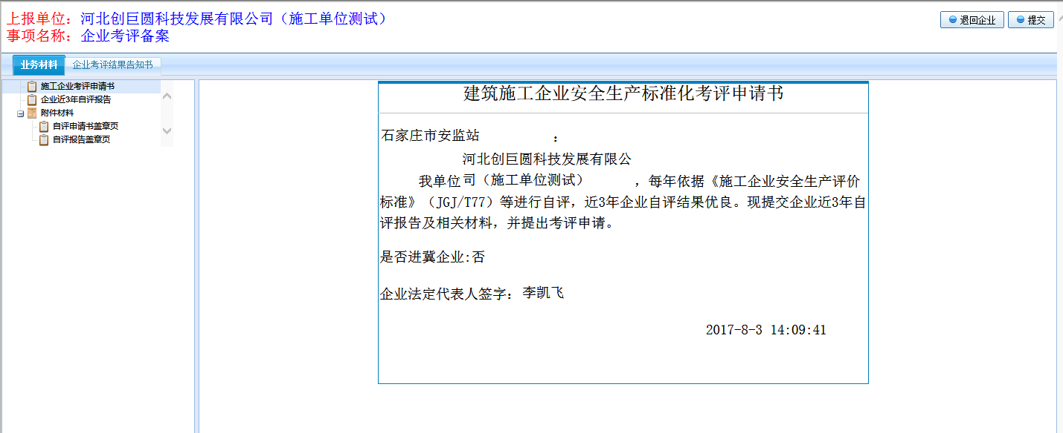

对企业的备案信息进行审核，并录入考评结果告知书：

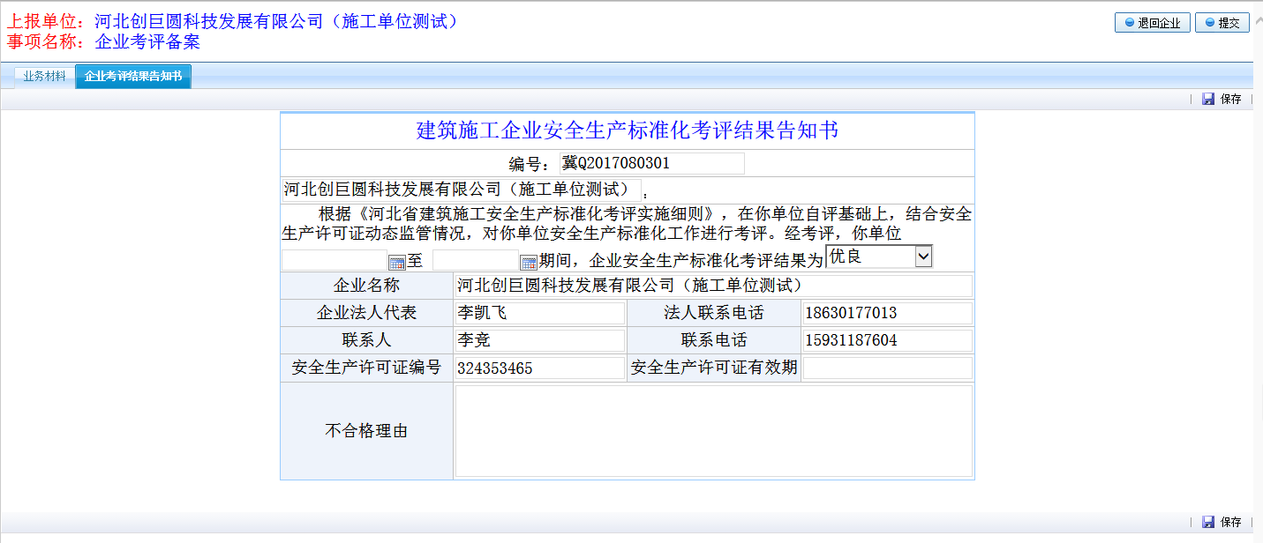

如果需要将申请材料退回企业，点击右上角的**退回企业**按钮，并录入退回原因将其退回。

如果不需退回，则点击右上角的**提交**按钮，将其提交到审定岗进行审定。

审定岗负责人对考评材料进行审核，若需退回企业，点击右上角的**退回**按钮将其退回上一环节负责人，由其退回企业。

若符合办结条件，则点击右上角的**办结**按钮，将其办结。

### 已办

点击左侧菜单栏的**已办**，打开已办页面。已办列表显示当前登录人已经办理过的记录。

### 办结

点击左侧菜单栏的**办结**，打开办结页面。办结列表显示已经办结的记录。

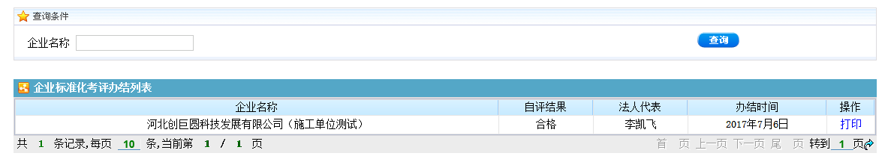

通过办结列表可将办结的考评申请通过**打印**功能导出到电脑备用。具体操作在安监站用户的其他使用手册中已有详细说明此处不再赘述。

## 企业年周期自评表

登录后打开**企业年周期自评表**菜单。

### 在办

点击左侧菜单栏的**在办**，在办列表如下图所示

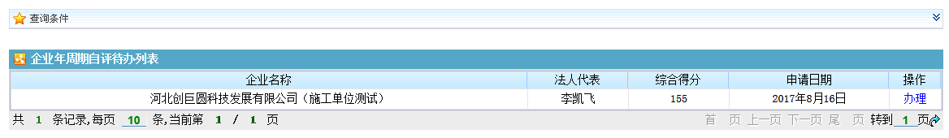

在列表中点击右侧的**办理**，打开如下图所示页面：

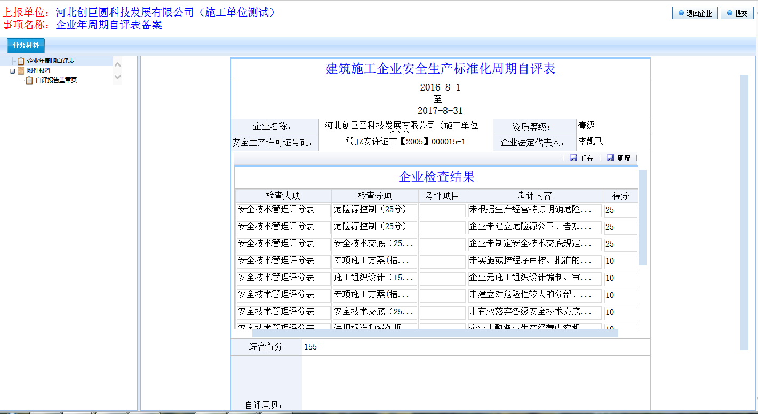

对自评信息、材料进行审核。

如果需要将申请材料退回企业，点击右上角的**退回企业**按钮，并录入退回原因将其退回。

如果不需退回，则点击右上角的**提交**按钮，将其提交到审定岗进行审定。

审定岗负责人对考评材料进行审核，若需退回企业，点击右上角的**退回**按钮将其退回上一环节负责人，由其退回企业。

若符合办结条件，则点击右上角的**办结**按钮，将其办结。

### 已办

点击左侧菜单栏的**已办**，打开已办页面。已办列表显示当前登录人已经办理过的记录。

### 办结

点击左侧菜单栏的**办结**，打开办结页面。办结列表显示已经办结的记录。

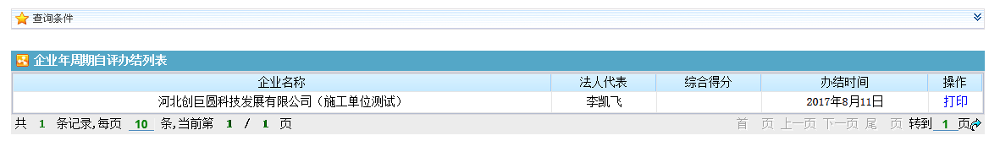

通过办结列表可将办结的考评申请通过**打印**功能导出到电脑备用。具体操作在安监站用户的其他使用手册中已有详细说明此处不再赘述。